KOSTANJČEK ZASPANČEK
(M. Voglar)

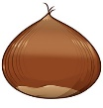 zaspanček na visi,
(Kostanjček) (veji)

ves v prav še .
(zavit) (lupino) (sladko) (spi)

Tedaj pa vanj močan:
(zapiha) (veter)

zaspanček, 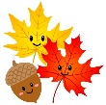 je na plan!
(Kostanjček) (jesen)

